**РОССИЙСКИЙ УНИВЕРСИТЕТ ДРУЖБЫ НАРОДОВ**

**Факультет физико-математических и естественных наук**

**Кафедра прикладной математики и информатики**

**ОТЧЕТ**

**по лабораторной работе № 1**

*дисциплина: Архитектура компьютера*

Студент: Нестерович Василий Анатольевич

Группа: 2

**МОСКВА**

2024 г.

Содержание:

1. Цель работы
2. Лабораторная работа
3. Итоги работы

**Цель работы**

Приобретение практических навыков работы с операционной системой на уровне командной строки (организация файловой системы, навигация по файловой системе, создание и удаление файлов и директорий).

**Лабораторная работа**

**1.4 Операции с файлами**

1.4.1

Начинаем в домашнем каталоге.

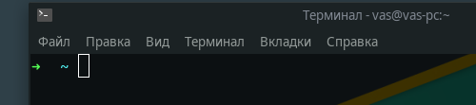

Отобразим полный путь.

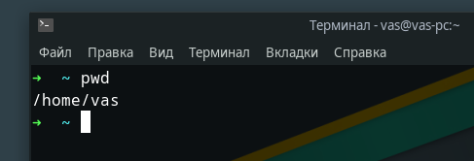

Перейдём в Документы.

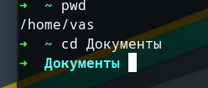

Перейдём в local по абсолютному пути.

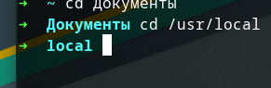

Введём последовательно команды `cd -` и `cd ..` и проверим, где мы находимся:

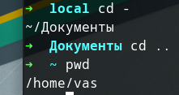

Получается, мы вернулись в домашний каталог (/home/vas).

Выведем список файлов домашнего каталога.

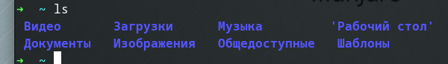

Откроем домашний каталог файловым менеджером (в моём случае это Thunar, т.к. я использую оболочку xfce).

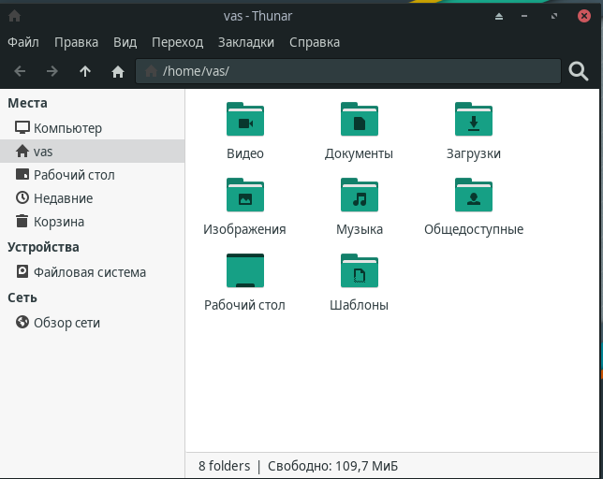

Как мы видим, 8 папок на последних двух рисунках полностью совпадают. Единственное что в терминале имя `Рабочий стол`, содержащее пробел, взято в кавычки, для того чтобы командная строка воспринимала его как единое название.

Выведем содержимое папки `Документы`.



В документах ничего нет.

Выведем содержимое `/usr/local`.



Попробуем ls с разными ключами.

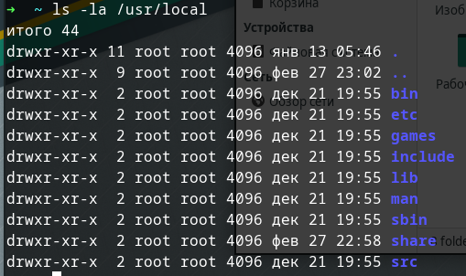

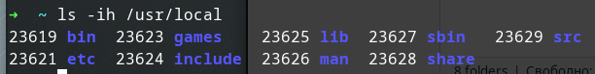

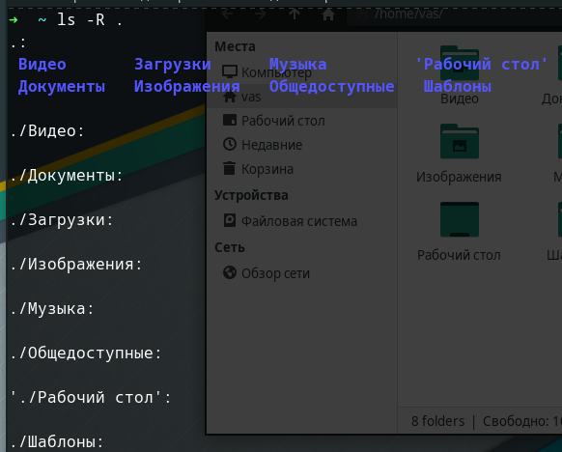

1.4.2

Создадим каталог parentdir.

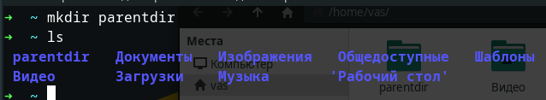

Создадим подкаталог.

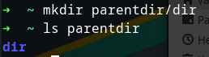

Создадим в parentdir несколько каталогов.

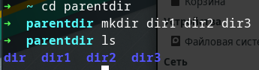

Создадим каталог в ~.

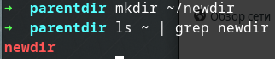

Создадим цепочку каталогов.

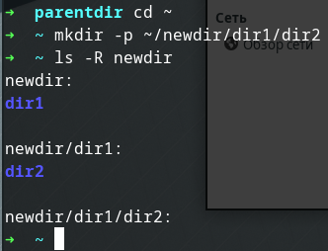

Создадим файл test.txt.

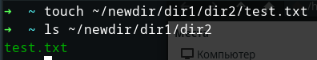

1.4.3

Удалим в dir2 все .txt.

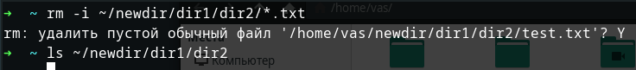

Удалим рекурсивно newdir и все dir* в parentdir.

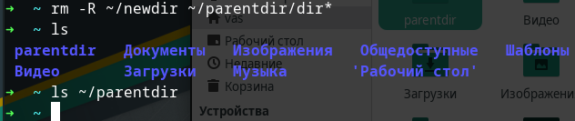

Создадим parentdir1, parentdir2 с подкаталогами, а также parentdir3.

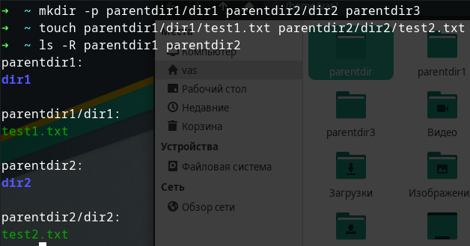

Переместим test1.txt и скопируем test2.txt в parentdir3.

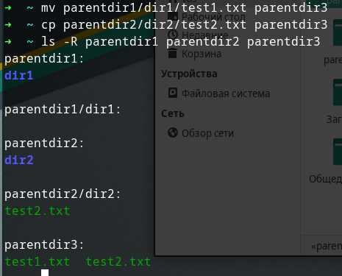

Скопируем test2.txt и переименуем test1.txt.

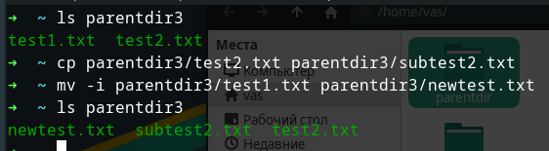

Переименуем каталог dir1 в каталоге parentdir1 в newdir.

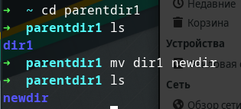

1.4.4

Проверим через cat содержимое /etc/hosts.

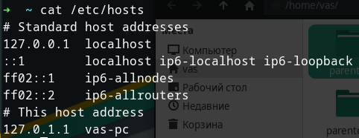

**1.5 Самостоятельная работа**

Узнаем путь к домашней директории.



Введём последовательность команд.

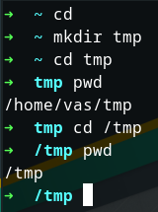

Команда pwd дала разный результат для tmp и /tmp, потому что первая директория указана относительным путём, а вторая — абсолютным, идущим от корневого каталога системы.

При помощи cd и ls узнаем содержимое корневого, домашнего каталогов, /etc и /usr/local.

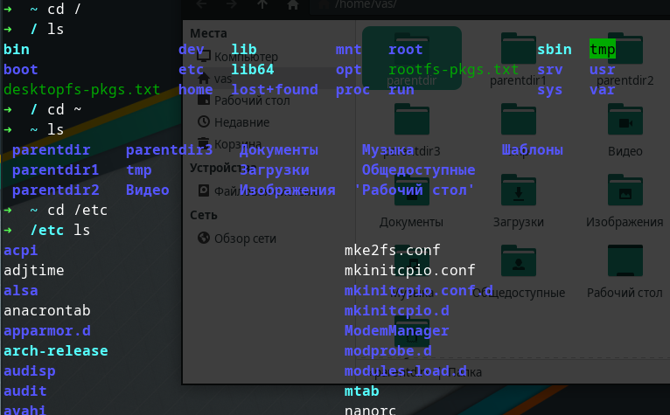

Содержимое /etc настолько велико, что не помещается в скриншот.

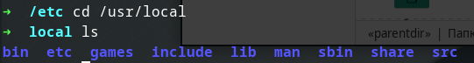

Создадим каталоги temp и labs одной командой:

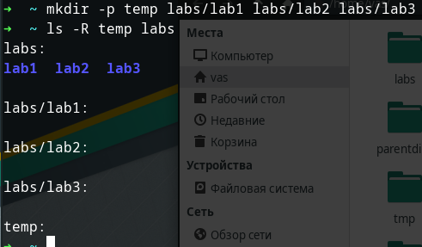

Одной командой создадим text1.txt, text2.txt и text3.txt в папке temp.

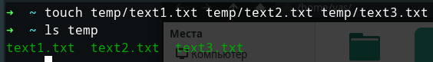

При помощи редактора запишем мои имя, фамилию и группу соответственно в каждый файл.

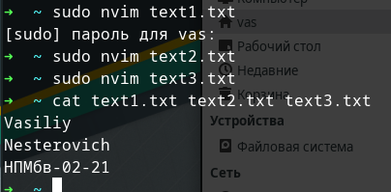

Скопируем .txt-файлы из ~/temp в ~/labs.

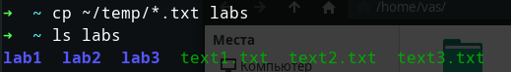

Переименуем, затем переместим файлы из labs.

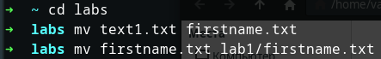

Последующие файлы переименуем и переместим в одну команду.

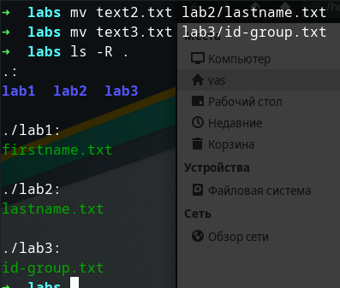

Выведем содержимое.

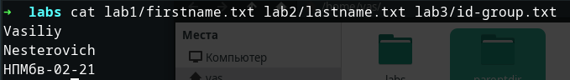

Как видно, всё сделано верно.

**Итоги работы**

В результате проделанной работы были получены навыки работы с командной строкой ОС Linux.